Odvážní čeští vědci přivezli z terénu cenná data
tisková zpráva ~ Praha/svět ~ 17. srpna 2017
Laboratoř a bílý plášť – to je první asociace, která člověka napadne, když se řekne vědec. Někdy je ale potřeba pro poznatky a vzorky vyrazit do terénu, proto se čeští vědci a vědkyně v rámci Expedice Neuron vydávají do celého světa, aby získali data, která jim pomohou posunout hranice lidského poznání. Co jsme se díky jejich výpravám již dozvěděli? A na čem nová generace českých výzkumníků pracuje nyní?

Návraty & úspěchy českých vědců a vědkyň
- Přírodovědec Václav Gvoždík objevil v konžských pralesích zapomenutého krokodýla.
- Prokázalo se, že nejhlubší zatopená jeskyně světě leží v Hranicích na Moravě, a hydrogeoložka Helena Vysoká o ní získala nová překvapivá data.
- Zatím poslední velký úspěch má na kontě vědecký ilustrátor a biolog Jan Dungel, který se vydal do nepoznaných oblastí Amazonie severně od pohoří Neblina, aby zde zdokumentoval výskyt uakari neblinského, který byl objeven a popsán v roce 2008 v severní Brazílii (jižně od Nebliny). Výprava také potvrdila výskyt jiného druhu, uakari černohlavého, na pravém břehu řeky Casiquiare, kterého tam Alexander von Humboldt popsal před více jak dvěma sty lety, ale jehož výskyt v této lokalitě znovu až dosud prokázán nebyl.
Expedice Uakari po stopách Alexandra von Humboldta
Vědecký ilustrátor a biolog Jan Dungel sleduje uakari systematicky od roku 2004. Díky Expedici Neuron nyní svůj výzkum završil intenzivním pozorováním nejméně 16 skupin těchto primátů, během kterého potvrdil a zdokumentoval jejich výskyt ve Venezuele. „Expedice směřovala do zcela nedotčené oblasti bažinatých lesů severně od pohoří Neblina, které jsou zaplavovány černou vodou. Řeky jsou v této oblasti díky množství padlých stromů nesplavné, celá oblast lidmi nikdy nebyla osídlena a je dosud těžko dostupná,“ upřesnil Jan Dungel. Tým opice pozoroval každý den od východu slunce do soumraku v průběhu tří týdnů.
Pozorování přineslo nové poznatky o biologii chování a ekologických vazbách uakari a podařilo se získat vzorky srsti a tkáně k analýze DNA. Další cenné informace o rozšíření zjistil Jan Dungel od indiánských komunit podél Casiquiare a Orinoka. Expedice také zjistila, že ve Venezuele žijí přinejmenším dva druhy uakari: Cacajao hosomi a Cacajao melanocephalus, jehož výskyt v typové lokalitě na pravém břehu řeky Casiquiare expedice prokázala poprvé od Humboldtova objevu před více jak dvěma sty lety. Nyní Jan Dungel pracuje na dalším výzkumu ve spolupráci s profesorem Jeanem Boublim ze Salfordské univerzity v Manchesteru.
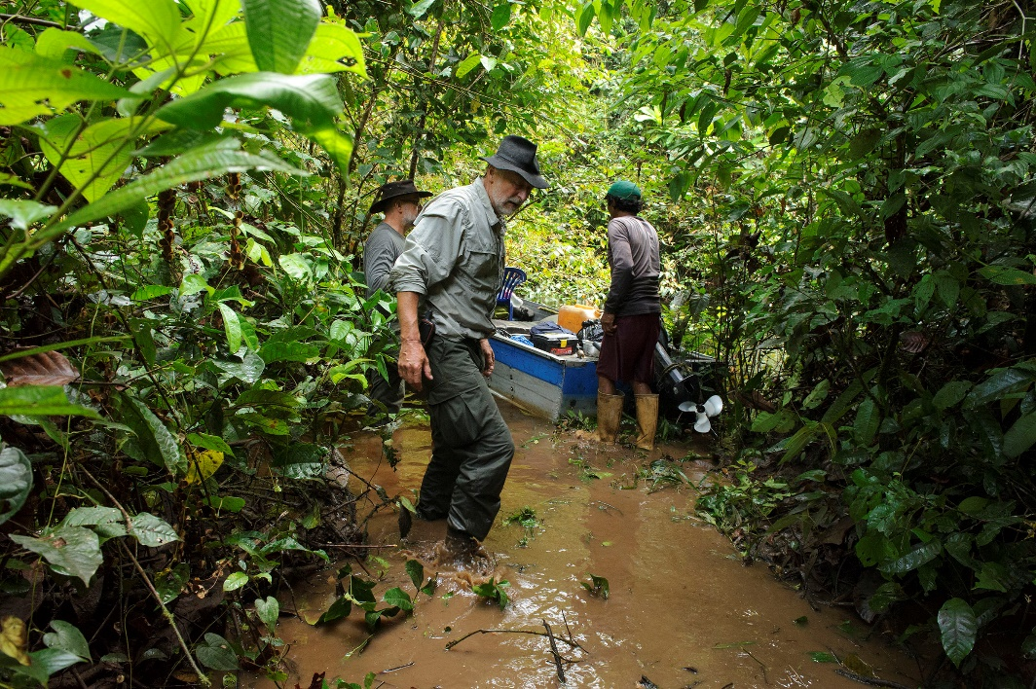
Dusné horko, bodavý hmyz, kousaví mravenci... Tropický prales není příjemné místo k životu. Přesto malíře a biologa Jana Dungela uchvacuje už 25 let. Na expedici odjel 20. března a vrátil se 29. dubna 2017.
Vědomostní okénko: Proč jsou uakari tak výjimečné opice?
Na rozdíl od ostatních jihoamerických ploskonosých opic, které mají dlouhý chápavý ocas, mají uakari ocas krátký. Soustavně jím komíhají a lze se tak domnívat, že ho používají ke vzájemné komunikaci. Dorozumívají se také jemným pískáním, které je podobné ptačímu hlasu a je slyšet z velké vzdálenosti. Jsou mimořádně plaché a hbité, ve větvích se dovedou bleskurychle pohybovat, a to i bez chápavého ocasu.
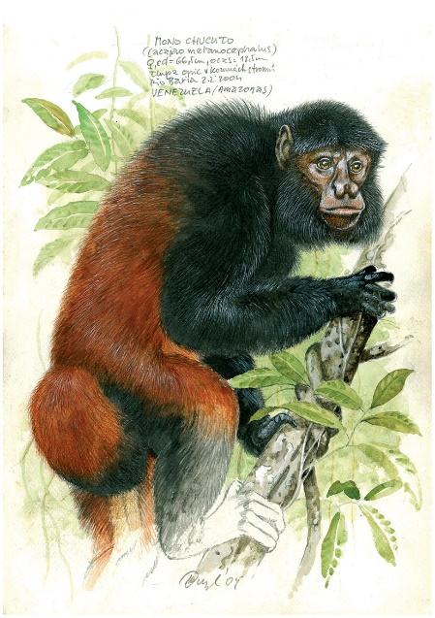

Aktuálně probíhající & plánované expedice
Vliv globalizace na život „bohatých chudých“ (2017 a 2018)
Sociální antropolog Radan Haluzík aktuálně pokračuje ve výzkumu, který hledá odpovědi na otázky spojené s megalomanskými domy. Nyní mapuje kulturní a finanční toky a tenze globalizovaného světa na Balkáně, chystá se do Libanonu, Nigérie a Ghany.
Za využitím ayahuascy do Amazonie (podzim 2017)
Psychiatr Tomáš Páleníček hledá odpověď na otázku, zda má rituální užití psychedelika ayahuascy z klinického i neurobiologického hlediska antidepresivní potenciál, a může tak být využita v dalším výzkumu v léčbě deprese. Pro data se vydává do Peru.
Do Peru za ptákem se zlatavými pery (podzim 2017)
Ornitolog Vojtěch Kubelka se brzy vydá do střední části Peru, aby zde zjistil více o životě bájné bekasiny královské a odpověděl na otázku, zda je opravdu ohroženým druhem, nebo jen uniká lidské pozornosti.

Expedice Neuron
Expedice Neuron je příležitostí pro odvážné vědce, kteří ke svému výzkumu potřebují data z terénu. Šanci na úspěch mají smělé projekty s jasným vědeckým cílem a přínosem, přičemž ale není žádné omezení na obor, kterého se expedice týká. Vědci a vědkyně, kteří mají v hlavě nápad na vědeckou expedici, mohou svůj projekt přihlásit do 30. září 2017, a získat tak na jeho realizaci až milion korun.
„Ubývá míst, kam nevstoupila lidská noha, ve světě kolem nás ale stále ještě existuje neskutečné bohatství, které sahá za hranice geografie. Vedoucí Expedic Neuron se vydávají do méně i více zmapovaných oblastí vybaveni neodbytnými otázkami a velkým zápalem. A kromě často převratných výsledků je i jejich postoj něčím, co může naši společnost velmi obohatit,“ říká Hana Křepelková Rezková, výkonná ředitelka Neuronu.
Pro více informací a zaslání fotografií prosím kontaktujte Ladu Brůnovou:
lada.brunova@nfneuron.cz nebo +420 739 659 456

